Московский Авиационный Институт

(Национальный Исследовательский Университет)

Факультет информационных технологий и прикладной математики

Кафедра вычислительной математики и программирования

**Лабораторная работа №0 по курсу**

**«Операционные системы»**

**Тема работы**

Студент: ФИО

Группа: М8О-000Б-00

Вариант:

Преподаватель: Миронов Евгений Сергеевич

Оценка: ___________

Дата: ___________

Подпись: ___________

Москва, 2021

**Содержание**

1. Репозиторий
2. Постановка задачи
3. Общие сведения о программе
4. Общий метод и алгоритм решения
5. Исходный код
6. Демонстрация работы программы
7. Выводы

**Репозиторий**

https://github.com/Yadroff/OS/tree/master/2_lab

**Постановка задачи**

**Цель работы**

Приобретение практических навыков в:

1. Управление процессами в ОС
2. Обеспечение обмена данных между процессами посредством каналов

**Задание**

Составить и отладить программу на языке Си, осуществляющую работу с процессами и взаимодействие между ними в одной из двух операционных систем. В результате работы программа (основной процесс) должен создать для решение задачи один или несколько дочерних процессов. Взаимодействие между процессами осуществляется через системные сигналы/события и/или каналы (pipe). Необходимо обрабатывать системные ошибки, которые могут возникнуть в результате работы.

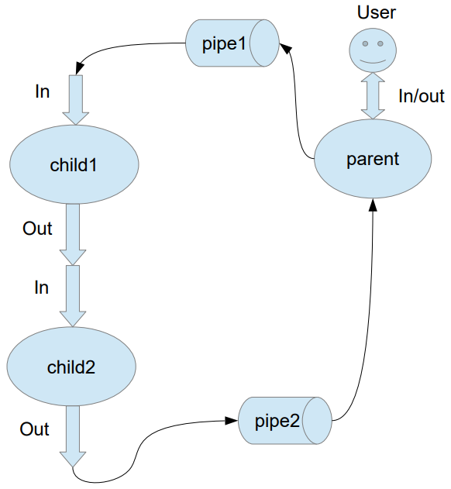

12 вариант) Child1 переводит строки в верхний регистр. Child2 убирает все задвоенные пробелы.

**Общие сведения о программе**

Программа компилируется из файла main.cpp. Также используется заголовочные файлы: unistd.h, stdio.h , stdlib.h, ctype.h. В программе используются следующие системные вызовы:

1. **fork** - создает копию текущего процесса, который является дочерним процессом для текущего процесса
2. **pipe** - создаёт однонаправленный канал данных, который можно использовать для взаимодействия между процессами.
3. **fflush** - если поток связан с файлом, открытым для записи, то вызов приводит к физической записи содержимого буфера в файл. Если же поток указывает на вводимый файл, то очищается входной буфер.
4. **close** - закрывает файл.
5. **read** - читает количество байт(третий аргумент) из файла с файловым дескриптором(первый аргумент) в область памяти(второй агрумент).
6. **write -**  записывает в файл с файловым дескриптором(первый аргумент) из области памяти(второй аргумент) количество байт(третий аргумент).
7. **perror –** вывод сообщения об ошибке.

**Общий метод и алгоритм решения**

Для реализации поставленной задачи необходимо:

1. Изучить принципы работы fork, pipe, fflush, close, read, write.
2. Написать программу, которая будет работать с 3-мя процессами: один родительский и два дочерних, процессы связываются между собой при помощи pipe-ов.

Организовать работу с выделением памяти под строку неопределенной длины и запись длины в массив строки в качестве первого элемента для передачи между процессами через pipe.

**Исходный код**

main.cpp

**Демонстрация работы программы**

**Выводы**